Plastyka
Temat: Ćwiczenia plastyczne.
Na kartonie wykonujemy ćwiczenia plastyczne.
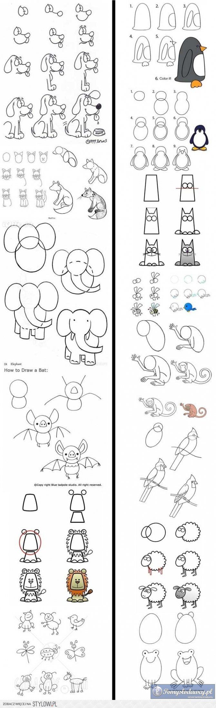

Język angielski
17 IV
Topic: Czasownik „must/mustn’t”. Writing Time (str. 65).
- przepisz definicję dotyczącą czasownika „must” – musieć i „mustn’t” - nie można, z części „grammar” na str. 64 dodając do notatki wzory zdań i przykłady:
Zd. oznajmujące
Osoba + must + bezokolicznik
Zd. przeczące
Osoba + mustn’t + bezokolicznik
- zrób ćwiczenie 4 wpisując tylko must lub mustn’t
- przeczytaj e-mail z ćwiczenia 8. Pięć słów jest w nim źle użytych. Znajdź je i popraw.
- po przeczytaniu wskazówek w części „forms explorer” napisz e-mail do przyjaciela, w którym opiszesz co ci dolega (wybierz jedną dolegliwość wśród obrazków w ćw. 9 i odpowiedz w swoim mail’u na podane pytania)
- zrób ćwiczenia w zeszycie ćwiczeń (6,7,8,9 str. 63)

Historia
Temat: „Polska pierwszych Piastów” - sprawdzian wiadomości.
Praca on-line sprawdzian.

Matematyka
17.04.2020 –PIĄTEK
Temat: Powtórzenie przed klasówką.
Korzystając z poznanych wzorów na objętości i pola figur płaskich, proszę wykonać zadanie 1, 2, 3, 4b, 5, 6 s. 84

Wychowanie fizyczne
PIĄTEK 17.04.20
Temat: Druga próba skoczności
Rozgrzewka ogólnorozwojowa
Skoki na skakance – 6 serii po 20
Powtórz raz tabele z podskokami
Wykonaj drugi raz próbę skoczności

Wdżwr.
Temat: Co się właściwie dzieje, kiedy zaczynasz dojrzewać.
https://www.youtube.com/watch?v=YavEH9CdoXM

